附件3

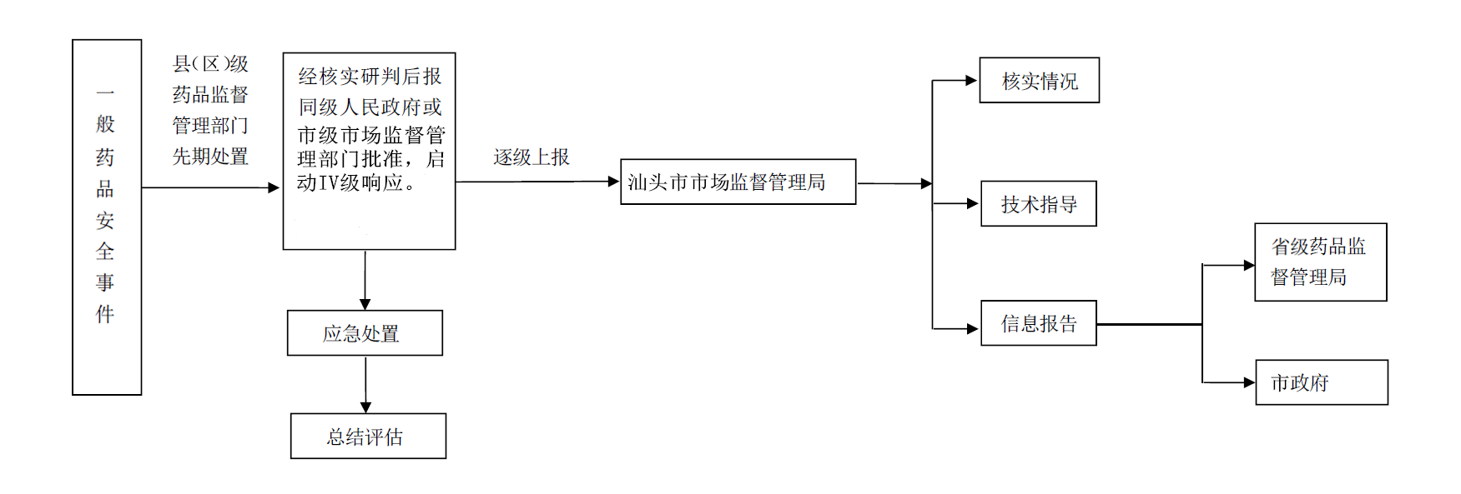
一般药品安全事件应急处置流程

